**Тема. Дніпропетровщина! Мій рідний край.**

**Мета**: формування ключових компетентностей: уміння вчитися – працювати у парі і групі;

громадянської компетентності – усвідомлення місця проживання як малої батьківщини, зміцнення їх почуття національної гордості й гідності, виховання почуття патріотизму;

розвиток інтересу учнів до вивчення історії, культури і традицій рідного краю та творчого мислення, формування життєвих компетенцій.

**ХІД УРОКУ**

***Ι. Організаційний момент***

**Вчитель:**

*Добрий день, мої любі діти!*

*Ви прийшли сьогодні у четвертий клас.*

*Вчитись будете і радіти,*

*І рости кожен день і час.*

*Школа двері для вас відчинила*

*І запрошує вчитися вас.*

*Бо знання – це велика сила!*

*Тож навчайтеся! В добрий час!*

***ΙΙ. Активізація пізнавальної діяльності учнів. Оголошення теми і мети уроку.***

***Вчитель:*** *Ви гарно влітку відпочили, побували в різних куточках, насолоджувались красою природи, знайомились з новими людьми. Про це свідчать ваші фотографії та малюнки.* (Виставка малюнків «Мій рідний край, чарівна Україна».)

*Розглянувши їх, можна з впевненістю сказати, що гарний наш рідний край, наша Батьківщина, бо має і високі гори, вкриті зеленими лісами, і швидкі ріки, і безмежні урожайні поля, і заквітчані луки, мальовничі села і міста, співучий працьовитий народ та усміхнені личка дітей.*

***ΙΙI. Усвідомлення навчального матеріалу.***

**Рідний край –Дніпропетровщина**

***Вправа «Незакінчене речення».***

* + Наша країна називається …
  + Ми живемо в області …
  + Наш обласний центр – місто …
  + Найбільша річка, що тече територією Дніпропетровщини – …

- *Так, ми дійсно живемо на славній дніпропетровській землі, яка є серцем України. Щодня мальовничими дорогами-стежками поспішаємо у своїх справах.*

***Інсценізація.***

Вчитель: Засперечались одного разу діти, яка стежка найкраща?

Діти: 1. – До магазину, – там є цукерки.

2. – Ні, до школи, – там є діти.

3. – Ні, до річки, – там можна купатись.

4. – Ні, в садок, – там повно яблук та груш.

5. – Ні, у поле, – там простір широкий.

Але тут увійшла мама. Діти запитують її: (хором)

«Яка стежка найкраща?»

Вчитель: Мама подивилась на дітей, лагідно посміхнулась і відповіла:

Мати: – Додому, діти! До рідного дому!

*- Кожна людина з великою любов’ю і душевним трепетом згадує те місце, де вона народилася, де промайнуло її дитинство, дитинство з дивосвітом-казкою, з материнською ласкою у затишній батьківській оселі. То родинне вогнище, маленька батьківщина кожної людини.*

***Вчитель:*** *Чи є десь на землі такий чарівний край, де тихі весняні ночі пливуть на крилах солов’їних пісень, де вранці на замріяній річці джерельною водою умивається біле латаття, де навесні і влітку під шатами крислатих дерев яскравіє килим різнотрав’я і квітів?*

*- Є, це наш рідний край – Дніпропетровщина!*

***Тематична павутинка «Рідний край».***

- *Складемо тематичну павутинку до слів «Рідний край»*.



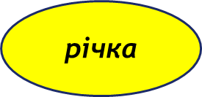

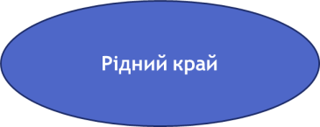

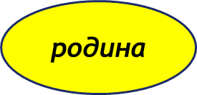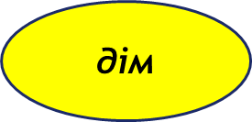

***Робота в парах. Гра «Картографи»***

* *Складіть назви міст України. Відшукайте їх на карті.*

ГРАД ПАВЛО

ВИЙ РІГ КРИ

ПЕТ ПРО РОВСЬК ДНІ

- *В яких містах ви бували? Яке місто (село) для нас найрідніше?*

***Фізкультхвилинка***

УКРАЇНА, (діти розводять руки)

РІДНИЙ КРАЙ, ( піднімають руки вгору )

ПОЛЕ, РІЧКА, ( повороти тулуба вправо-вліво )

СИНІЙ ГАЙ. (пританцьовують)

ЛЮБО СТЕЖКОЮ ІТИ ( ходьба на місці )

ТУТ ЖИВЕМО Я І ТИ! ( беруться за руки ).

***Вчитель.*** *Чудова українська земля! А чим же славиться вона?*

**Робота в групах «Склади пазли»**

(Діти складають пазли та за допомогою малюнків розповідають чим славиться наша область)

**Перегляд відео «Моя дніпропетровщина»**

**Підсумок**

* Про що говорили на виховній годині ?
* Що нового дізналися про рідний край ?
* Яке завдання сподобалося виконувати ?